PONEDELJEK, 20. 4. 2020
MATEMATIKA
Pripravi si en list in ga prepogni točno na pol. Ob črti pregiba nariši pol smreke, pol trikotnika ali pol srčka. Izreži narisano in razgrni.
Kaj si dobil/a?
To kar si izrezal/a je SIMETRIČNO, črta prepogiba pa se imenuje SIMETRALA.
LIK ali SLIKA je simetrična takrat, kadar ga lahko prepognemo tako, da sta oba dela popolnoma enaka.
Sedaj pa odpri DZ za matematiko – 3.del, na strani 5, dobro preberi, kaj ti govorita Lili in Bine. Reši naloge na strani 5 in 6. Na strani 7 pa reši 1. in 2. nalogo.
*Rešitve za pretekle naloge ti prilagam posebej. Preglej si prosim in popravi napake!
SLOVENŠČINA
V delovnem zvezku, na strani 67 te čaka jezikarija. Poglej si primere zgoraj in odgovori na vprašanja. Dobro preberi tudi rumeni listek. Prepričana sem, da ti bo šlo.
GLASBENA UMETNOST
Danes prisluhni glasbeni pravljici Peter in volk. Vsakega nastopajočega zastopa sledeči instrument:
Peter – godala
dedek – fagot
ptička – flavta
mačka – klarinet
račka – oboa
volk – rog
lovci – pavke

Na prvi povezavi boš slišal/a instrumente, da boš vedel/a kdaj kdo nastopa. Na posebni povezavi, ki sem jo posredovala posebej na mail, pa je celotna glasbena pravljica. Danes samo poslušaj.

ŠPORT
Vodenje žoge in obvladovanje žoge
Za ogrevanje najprej neprekinjeno teči 4 minute. Razgibaj se z gimnastičnimi vajami, ki jih že zelo dobro poznaš. Prepričana sem, da imaš kakšno žogo. Vodi jo na različne načine, z eno roko, pa drugo roko, vodi jo na mestu, v gibanju, pred seboj, ob strani…
Lahko si pripraviš tudi poligon in žogo vodiš med raznimi ovirami.

SPOZNAVANJE OKOLJA
Na spodnji povezavi boš danes na YOUTUBU prisluhnil/a razlagi nove snovi – ORIENTACIJA. Ker mi nimamo delovnih zvezkov si poglej spodnje slike.
https://www.youtube.com/watch?v=oz2ByQOPnBM&t=64s
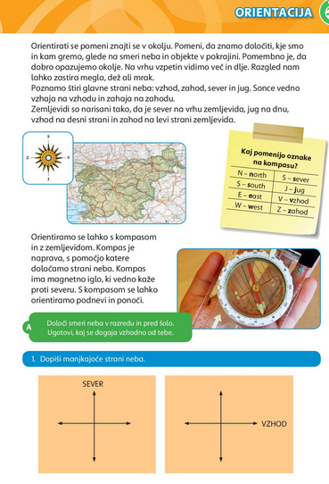

ODGOVORI USTNO!
